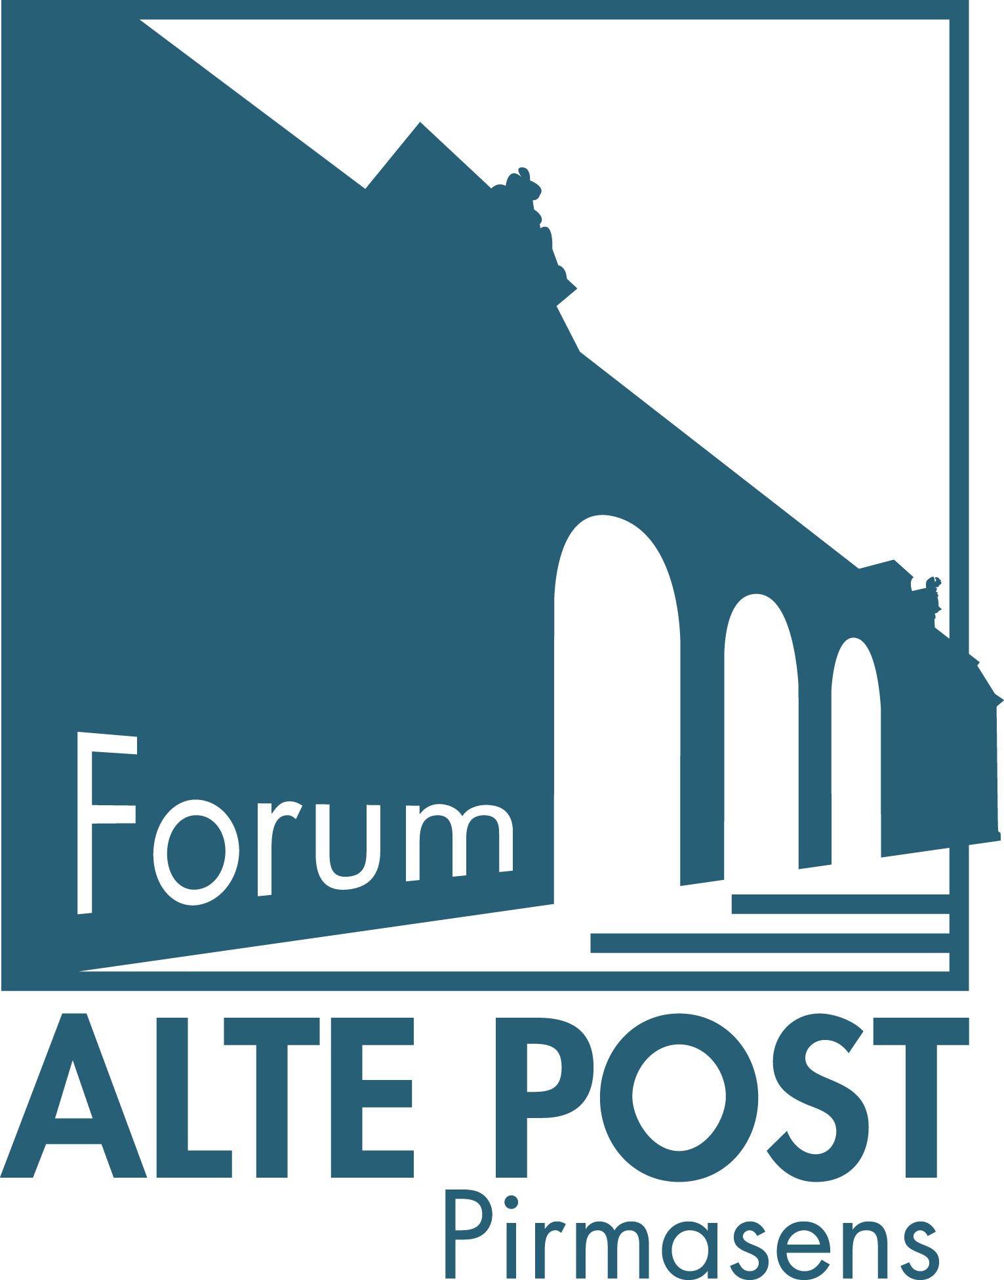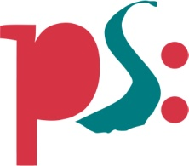 | Forum ALTE POST  Pressemitteilung
Pirmasens, 20. Juli 2021
Ferienworkshops für Groß und Klein im Forum ALTE POST
- Museumspädagogik des Pirmasenser Kulturzentrums lädt Kinder und Erwachsene in den rheinland-pfälzischen und saarländischen Sommerferien ein zu kreativer Betätigung
- Aktuelle Wechselausstellung ÜBERBRÜCKEN-ÜBERBÜRKEL bietet Rahmen für spannende Arbeiten mit Farbe, Modelliermasse oder auch Stickrahmen
Ganz im Namen der aktuellen Wechselausstellung ÜBERBRÜCKEN-ÜBERBÜRKEL steht das Programm für die rheinland-pfälzischen und saarländischen Sommerferien im Forum ALTE POST. Im Pirmasenser Kulturzentrum können sich dabei ab dem 4. August nicht nur Kinder und Jugendliche, sondern auch Erwachsene in insgesamt fünf ganz unterschiedlichen Workshops kreativ betätigen. Jede der Veranstaltungen nähert sich dem Werk des Genremalers Heinrich Bürkel auf eine andere Art. So können die Teilnehmer nicht nur mit Pinsel und Farbe arbeiten wie Bürkel, sondern auch Figuren modellieren, sticken, abstrakte Skulpturen gestalten oder ein Diorama bauen.
Die Workshops beginnen immer um 10.15 Uhr. Eine Teilnahme ist nur nach vorheriger Anmeldung möglich – telefonisch unter 06331 23927-16 oder per Mail an altepost@pirmasens.de. Für alle Kurse gelten die aktuellen Hygienebestimmungen, zudem werden die Teilnehmer:innen gebeten, einen tagesaktuellen Corona-Testnachweis oder ihren Impfnachweis mitzubringen.
Über die Workshops hinaus veranstaltet das Forum ALTE POST zusätzlich Führungen durch ÜBERBRÜCKEN-ÜBERBÜRKEL und die Heinrich-Bürkel-Galerie; diese finden freitags am 6. und am 20. August jeweils um 15.00 Uhr statt. Führungen durch das Hugo-Ball-Kabinett gibt es ebenfalls freitags am 6. und 20. August 2021 um 16.00 Uhr. Der Eintritt für beide Veranstaltungen kostet 6 Euro (ermäßigt 4 Euro) zzgl. 1,50 Euro Führungsgebühr.
Bis zum 29. August besteht zudem an jedem Sonntag um 11.00 Uhr die Möglichkeit zur Teilnahme an Führungen durch ÜBERBRÜCKEN-ÜBERBÜRKEL in Anwesenheit eines Mitglieds der Künstlergruppe neuN+; über den Eintritt von 6 Euro (ermäßigt 4 Euro) hinaus fällt hierfür keine Führungsgebühr an.

Die Workshops im Überblick
Landschaftsbilder
Angelehnt an ÜBERBRÜCKEN-ÜBERBÜRKEL lassen sich die Teilnehmer:innen zu Landschaftsbildern inspirieren – ob Sommerstrand oder Waldidylle – und erstellen jeweils ein kleines Landschaftsbild. Dabei gibt es Tipps und Tricks von der Kursleitung. Für den Kurs sind keine Vorkenntnisse erforderlich.
Dauer: 2 Stunden
Preis: 3 Euro + 5 Euro Materialkosten (für Malpappe, Leinwand, Pinsel, Palette und Farben [Schultempera])
Termine:
Mittwoch, 4. August 2021 – ab 6 Jahre
Donnerstag, 5. August 2021 – ab 9 Jahre
Freitag, 6. August 2021 – ab 12 Jahre
Samstag, 14. August 2021 – für Erwachsene

Figuren modellieren
Aus lufttrocknender Masse modellieren und erstellen die Teilnehmer:innen kleine Figürchen wie Katzen, Schweinchen oder auch kleine Menschen – orientiert an den Bildern von Heinrich Bürkel und seiner Darstellung von Nutztieren. Die Figuren können voraussichtlich jeweils am Folgetag abgeholt und nachträglich auch bemalt werden.
Dauer: 1,5 Stunden
Preis: 3 Euro + 3 Euro Materialkosten (für Modelliermasse und Bearbeitungsutensilien)
Termine:
Mittwoch, 11. August 2021 – ab 6 Jahre
Donnerstag, 12. August 2021 – ab 10 Jahre

Sticken für Anfänger
Beim Sticken für Anfänger greifen die Teilnehmer:innen eine jahrhundertealte Handwerkstechnik auf, die sich zu Bürkels Lebzeiten (im 19. Jahrhundert) großer Beliebtheit erfreute. Erstellt werden können florale Ornamente und Motive, aber auch moderne Designs.
Dauer: ca. 2 Stunden
Preis: 3 Euro + 2 Euro Materialkosten (für Garn und Stoffe)
Bitte beachten: Corona-bedingt können die Teilnehmer:innen keine Stickrahmen ausleihen, sondern nur entweder vor Ort zum Preis von 3 Euro einen kaufen oder eigene mitbringen.
Termine:
Freitag, 13. August 2021 – ab 10 Jahre
Freitag, 27. August 2021 – ab 14 Jahre und für Erwachsene

Abstrakte Skulpturen
Im Workshop arbeiten die Teilnehmer:innen mit bereits vorbereitetem und getrocknetem Bauschaum. Dieses Material lässt sich beliebig schneiden, feilen und bearbeiten, so dass individuelle Figuren und Formen entstehen. In Anlehnung an das Kunstwerk von Wolfgang Beck und Heinrich Bürkels „Felsengrotte vor Almalfi“ entstehen abstrakte Felsenskulpturen.
Dauer: ca. 2 Stunden
Preis: 3 Euro + 4 Euro Materialkosten (für Ausgangsmaterial und Bearbeitungswerkzeuge)
Bitte beachten: Zum Bearbeiten des Materials kommen scharfkantige Werkzeuge zum Einsatz.
Termine:
Freitag, 20. August 2021 – ab 8 Jahre
Samstag, 28. August 2021 – ab 14 Jahre und für Erwachsene

Diorama bauen
Bürkels Bildwelten bewegen sich oftmals in luftigen Höhen und tiefen Tälern. Mithilfe eines Dioramas erwecken die Teilnehmer:innen die Alpenlandschaft ganz im Sinne des Modellbaus zum Leben – ein Workshop für kleine Bastler:innen, die sich gerne in Details vertiefen.
In Kurs 1 werden die Landschaften plastisch erarbeitet, nach einer Trockenzeit in Kurs 2 dann farbliche Details gesetzt.
Dauer: 2 Stunden
Preis: 6 Euro (für beide Termine zusammen) + 5 Euro Materialkosten (für Modellierungsmaterialien und Farbe)
Termine:
Mittwoch, 18. August 2021 (Termin 1) / Mittwoch, 25. August 2021 Uhr (Termin 2) – ab 6 Jahre
Donnerstag, 19. August 2021 (Termin 1) / Donnerstag, 26. August 2021 (Termin 2) – ab 12 Jahre

Begleitendes Bildmaterial:

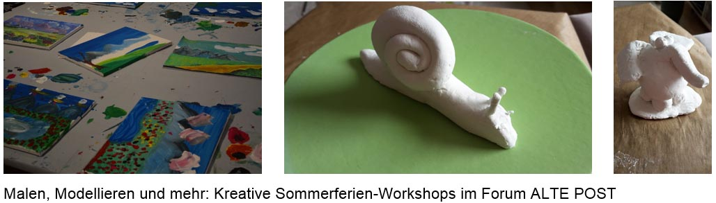

[ Download unter https://ars-pr.de/presse/20210720_fap ]

Zum Forum ALTE POST
Das Kulturzentrum Forum ALTE POST in Pirmasens ist entstanden aus dem 1893 von dem Architekten Ludwig Stempel (1850-1917) erbauten Königlich Bayerischen Postamt. Dort wurden bis 1927 sowohl der städtische Paketverkehr als auch der Telegrafendienst abgewickelt; nach dem Bau einer neuen Post diente das Gebäude im Herzen der westpfälzischen Stadt als Fernmelde- und Kraftpoststelle und galt 1930 als einer der größten Kraftpoststützpunkte Deutschlands. Bis zu ihrer Schließung 1976 fungierte die Alte Post als Wartesaal für Postbusreisende, Telefonzentrale und Kraftpostverwaltung. Dank eines aufwändigen Umbaus, einer technischen Modernisierung und grundlegenden Restaurierung, bei der unter anderem ein Mosaik an der Außenfassade nach historischen Vorlagen wiederhergestellt wurde, erstrahlt das Monument nun in neuem Glanz. Das Forum ALTE POST bietet mit seinen vielfältig nutzbaren Räumen Platz für Ausstellungen, Konzerte und Events, aber auch für Seminare und private Feiern. Zur Würdigung zweier berühmter Söhne der Stadt gibt es im Forum ALTE POST fest etablierte Einrichtungen. Dabei handelt es sich zum einen um die Dauerausstellung „Heinrich Bürkel – Landpartie“ mit insgesamt 60 Gemälden, Zeichnungen und Skizzen des bekannten Romantik-Malers Heinrich Bürkel (1802-1869). Zum anderen präsentiert sich das Hugo-Ball-Kabinett als interaktive Dauerausstellung über den Dada-Begründer Hugo Ball (1886-1927). Weitere Informationen sind erhältlich unter http://www.forumaltepost.de.
20210720_fap

Hausadresse Pressekontakte
Forum ALTE POST Stadtverwaltung Pirmasens ars publicandi Gesellschaft für
Charlotte Veit Maximilian Zwick Marketing und Öffentlichkeitsarbeit mbH
Poststraße 2 Leiter der Pressestelle Martina Overmann
D-66954 Pirmasens Rathaus am Exerzierplatz Schulstraße 28
Telefon +49 6331 23927-11 D-66953 Pirmasens D-66976 Rodalben
Telefax +49 6331 23927-20 Telefon: +49 6331 84-2222 Telefon: +49 6331 5543-13
altepost@pirmasens.de Telefax: +49 6331 84-2286 Telefax: +49 6331 5543-43
http://www.forumaltepost.de presse@pirmasens.de MOvermann@ars-pr.de
http://www.pirmasens.de https://ars-pr.de

